Экскурсия в пожарную часть детей средней группы   
 МБДОУ «Детский сад №2 «Изюминка»

Воспитатели: Эстенгерова М.А.  
Ахмедханова З.С.

Мы с ребятами посетили **пожарную часть**. Где нам провели **экскурсию по части**. Ребята познакомились с доблестными **пожарными нашего города**, ребята очень долго рассматривали **пожарную машину**, сколько у них было вопросов. Но **счастью не было предела**, когда ребятам разрешили посидеть за рулем **пожарной машины**.

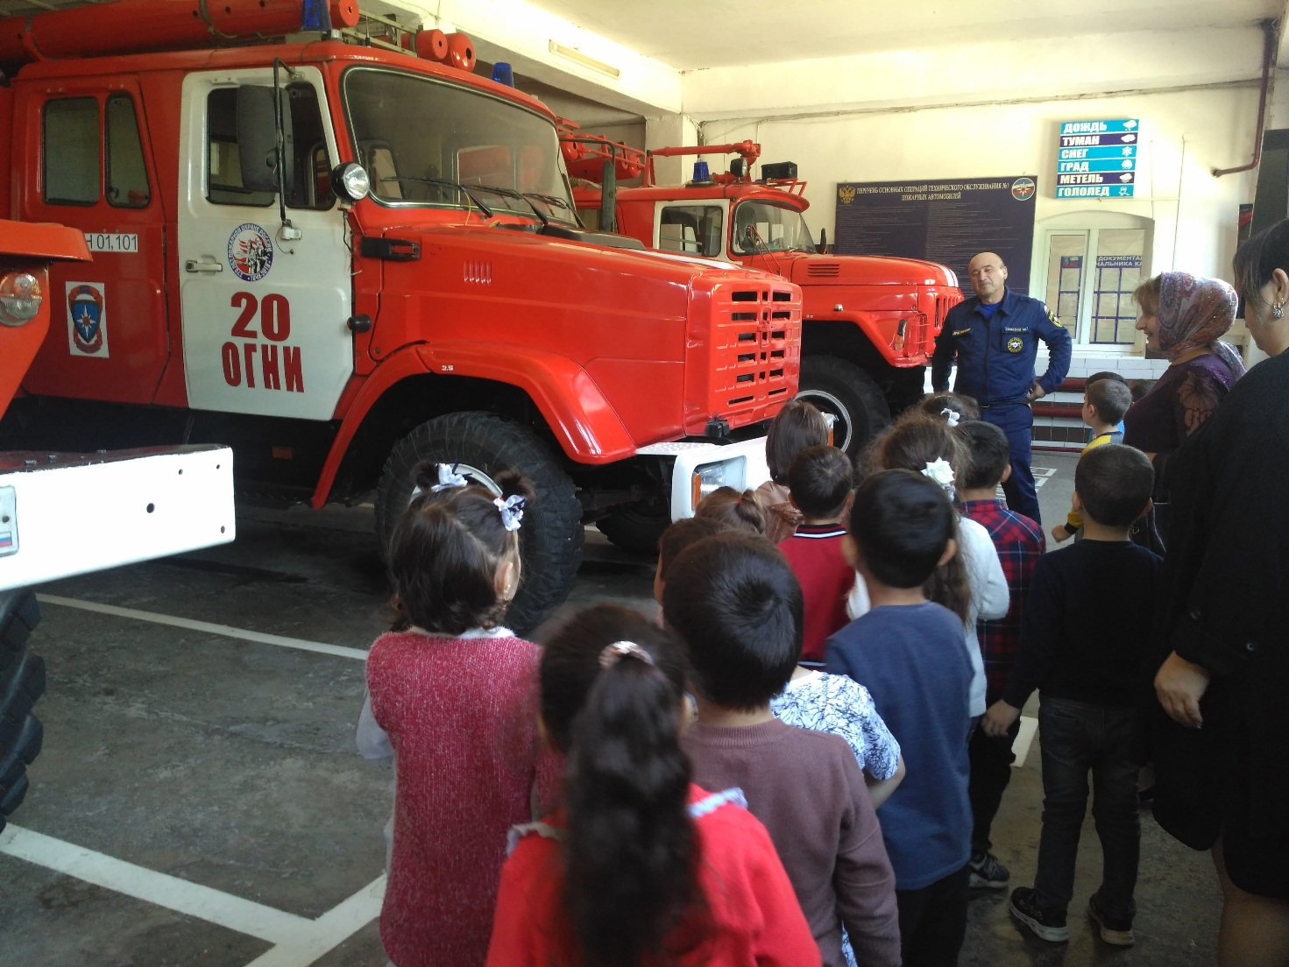

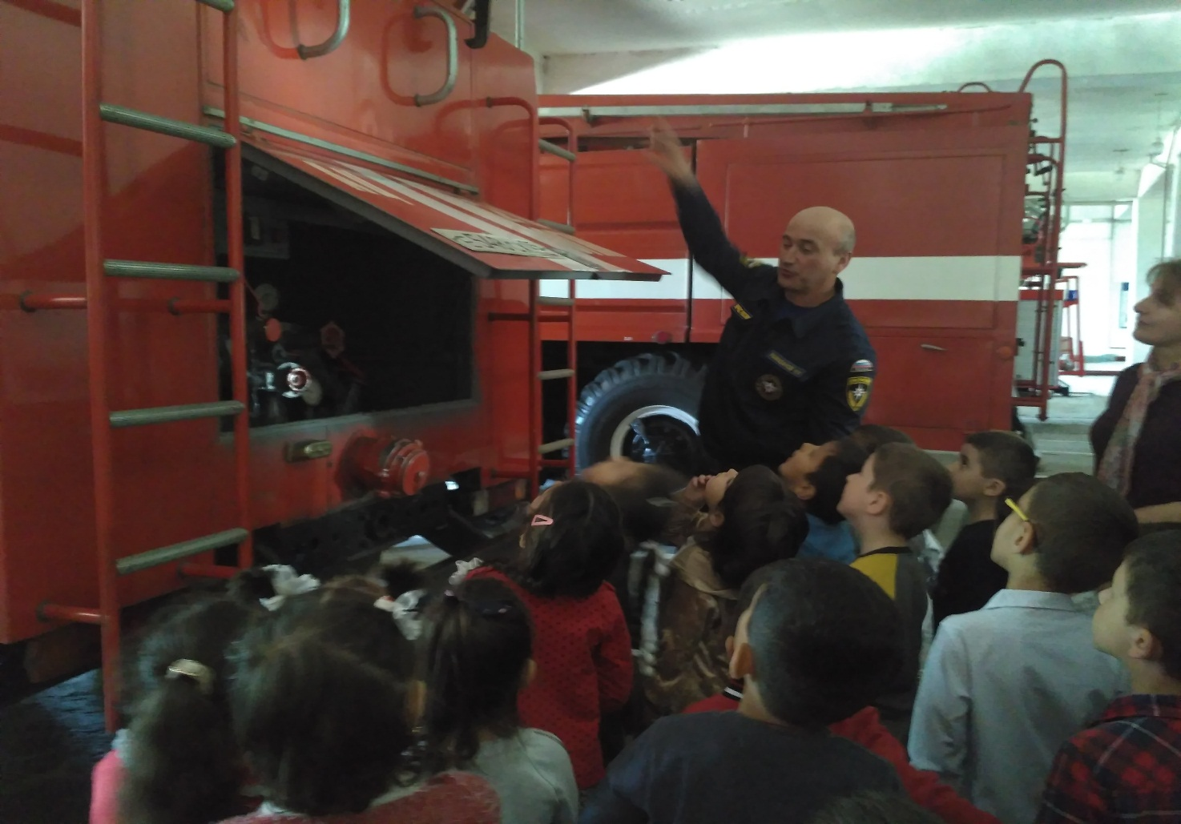

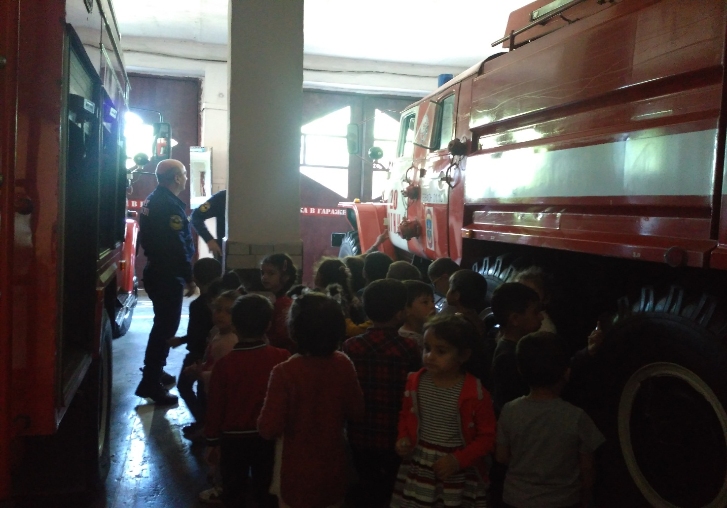

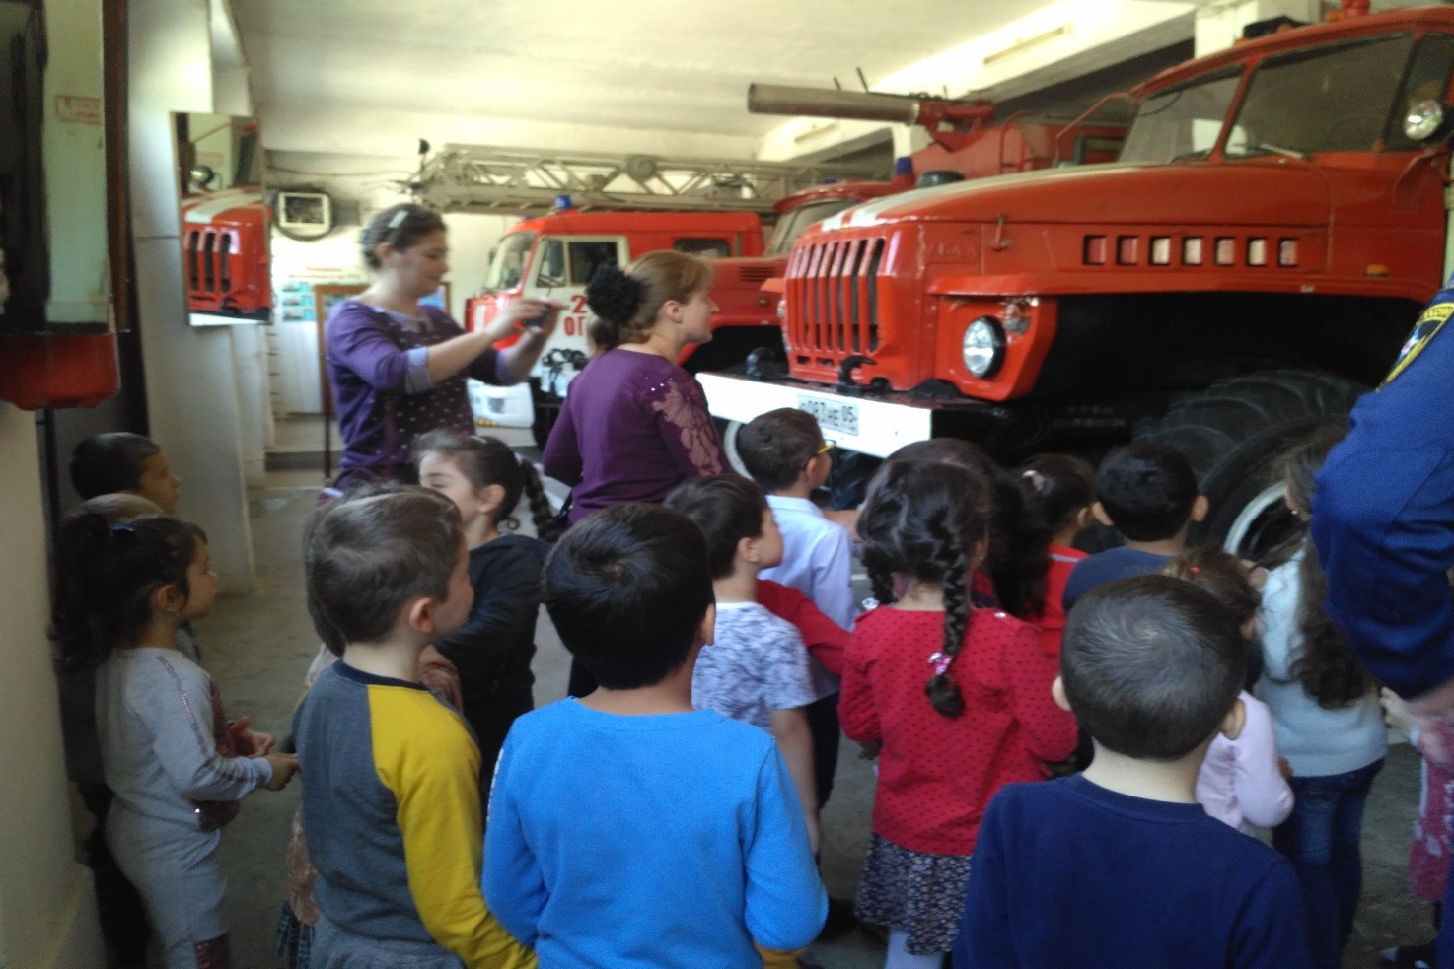

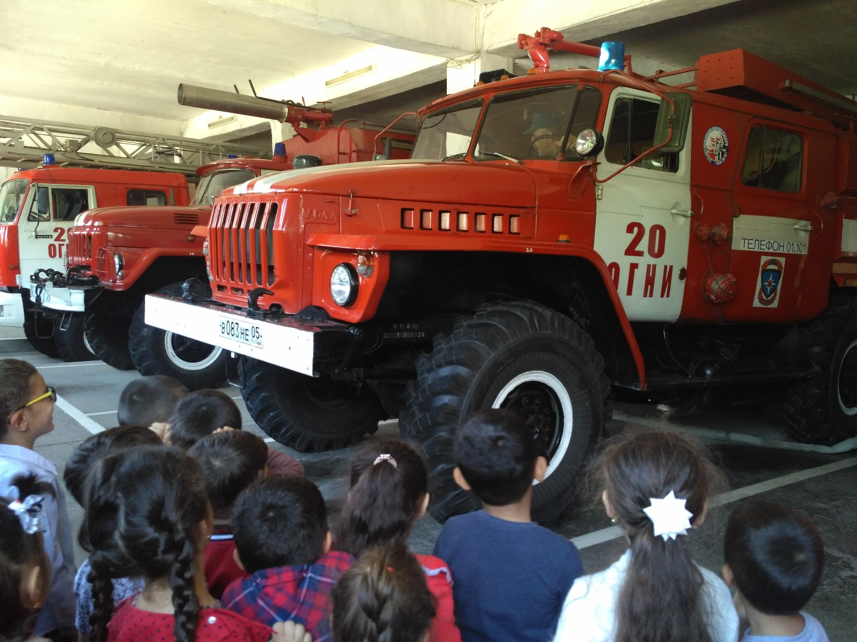

Потом мы прошли в учебный класс где нам показали экипировку **пожарных** и рассказали как надо вести себя при **пожаре**.

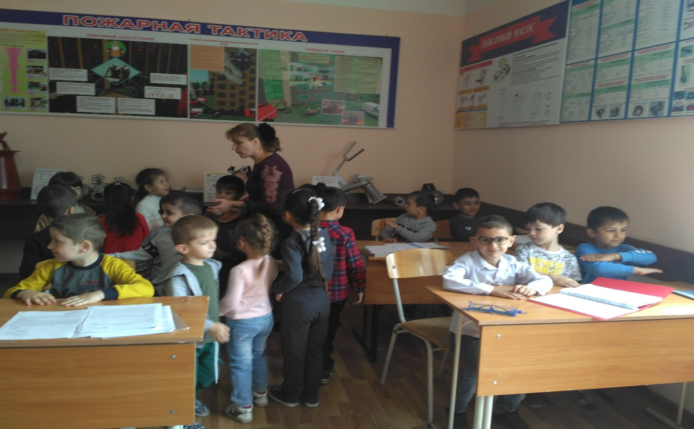

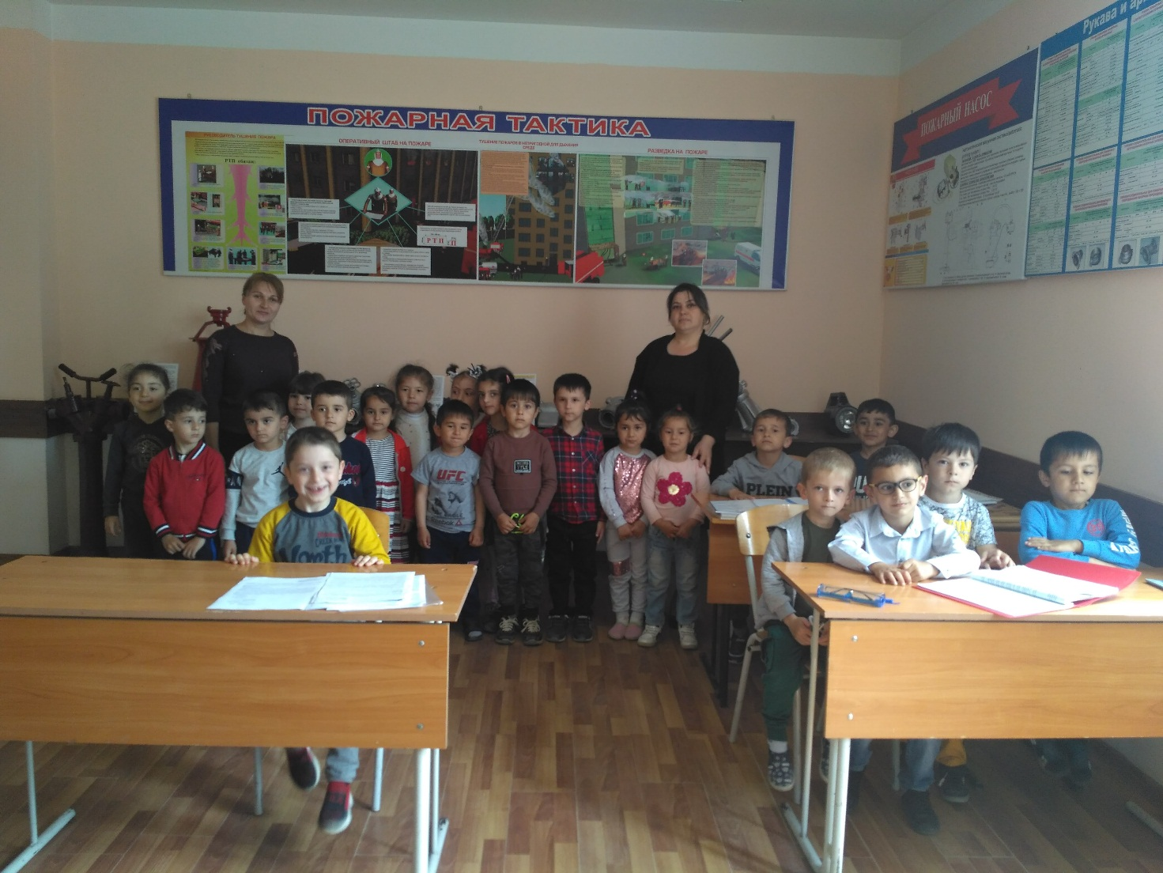

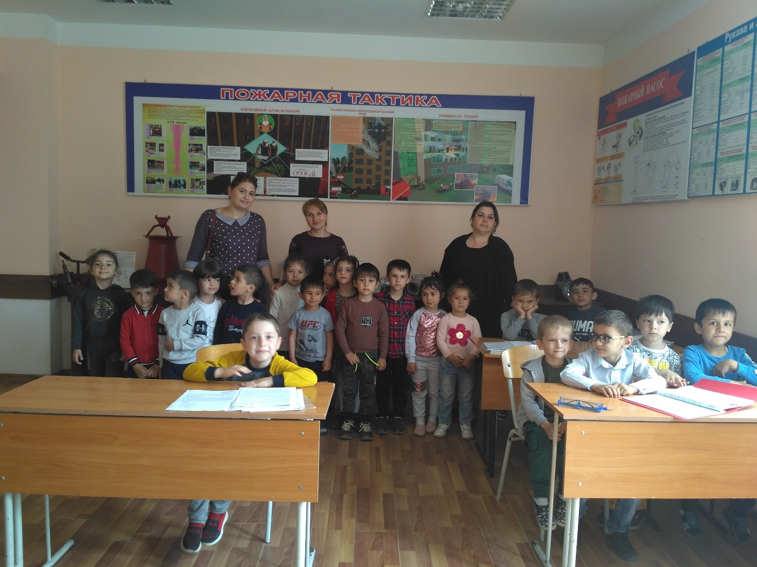

Есть в **пожарной части** и столовая и тренажерный зал,а также вышка для тренировок на улице.

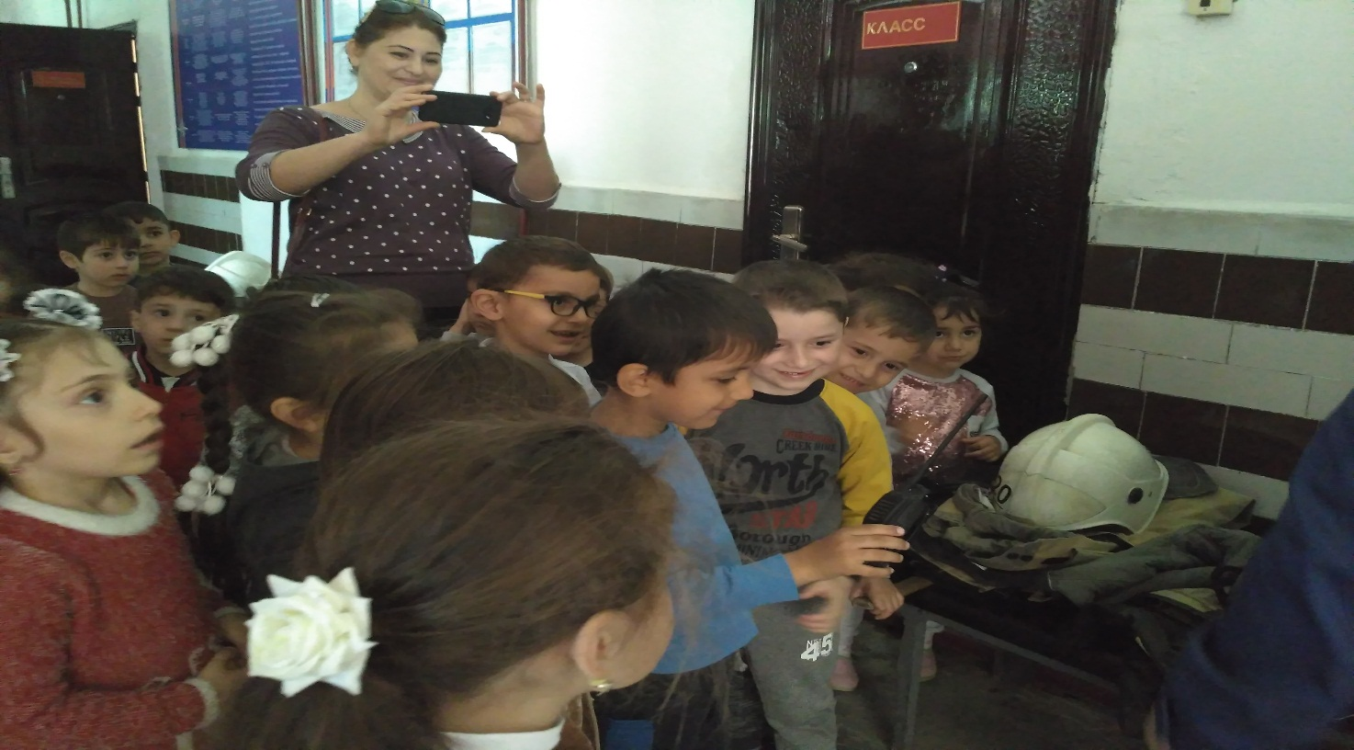

. 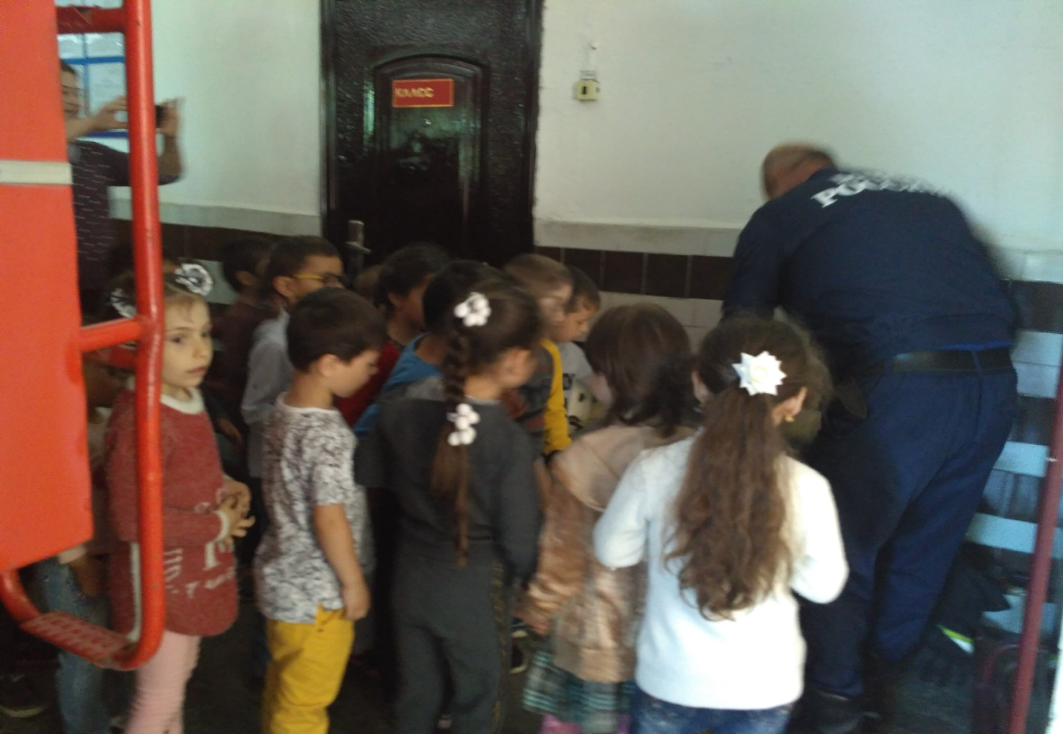

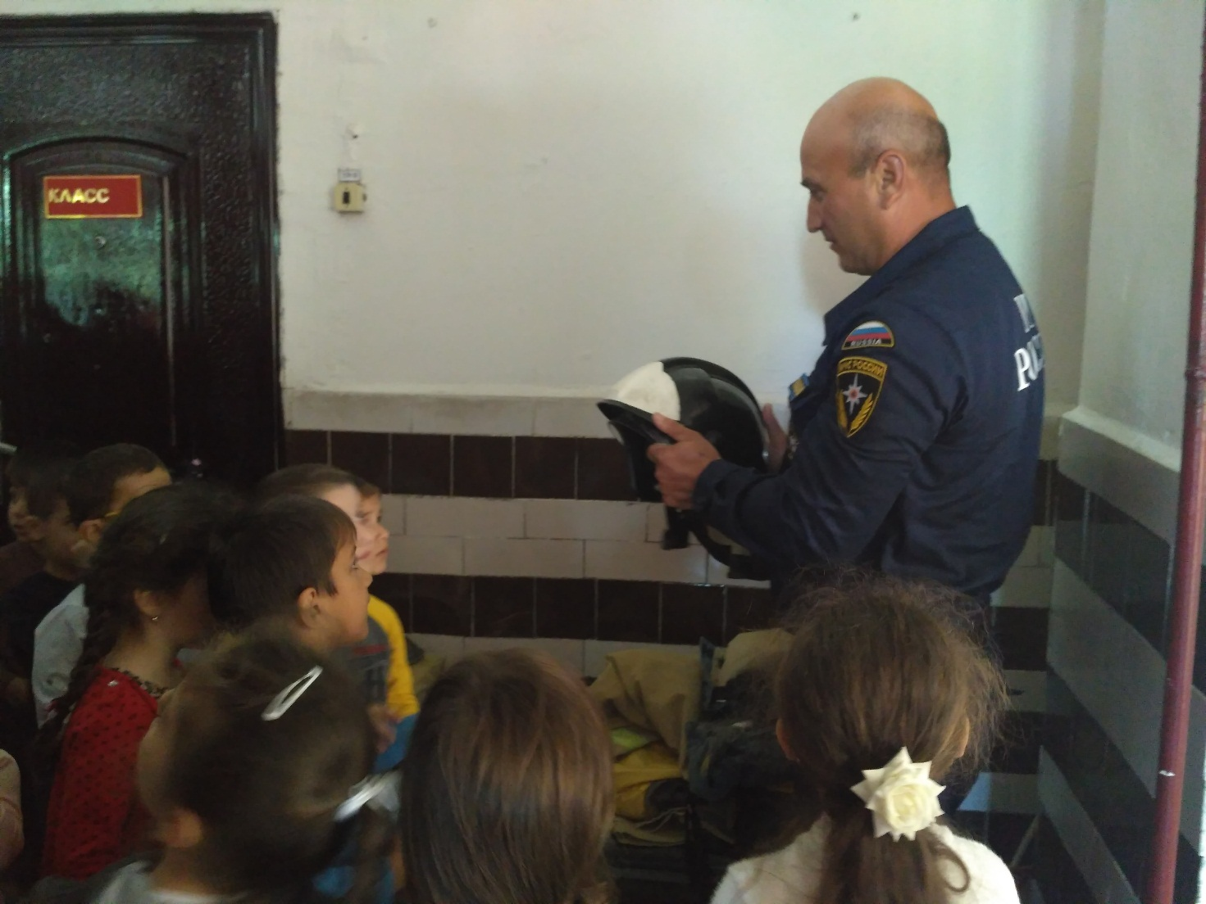

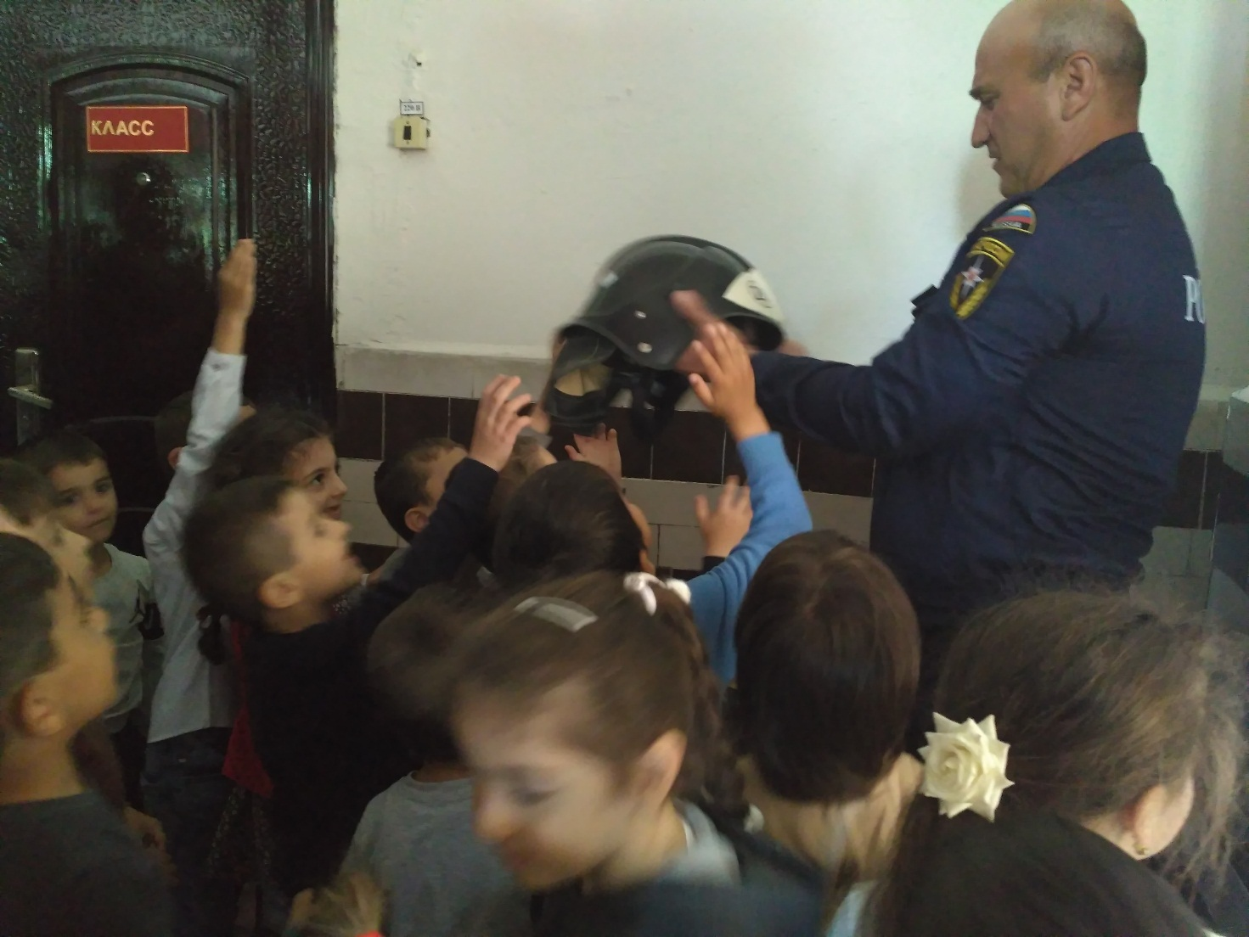

**Экскурсия** очень понравилась ребятам!